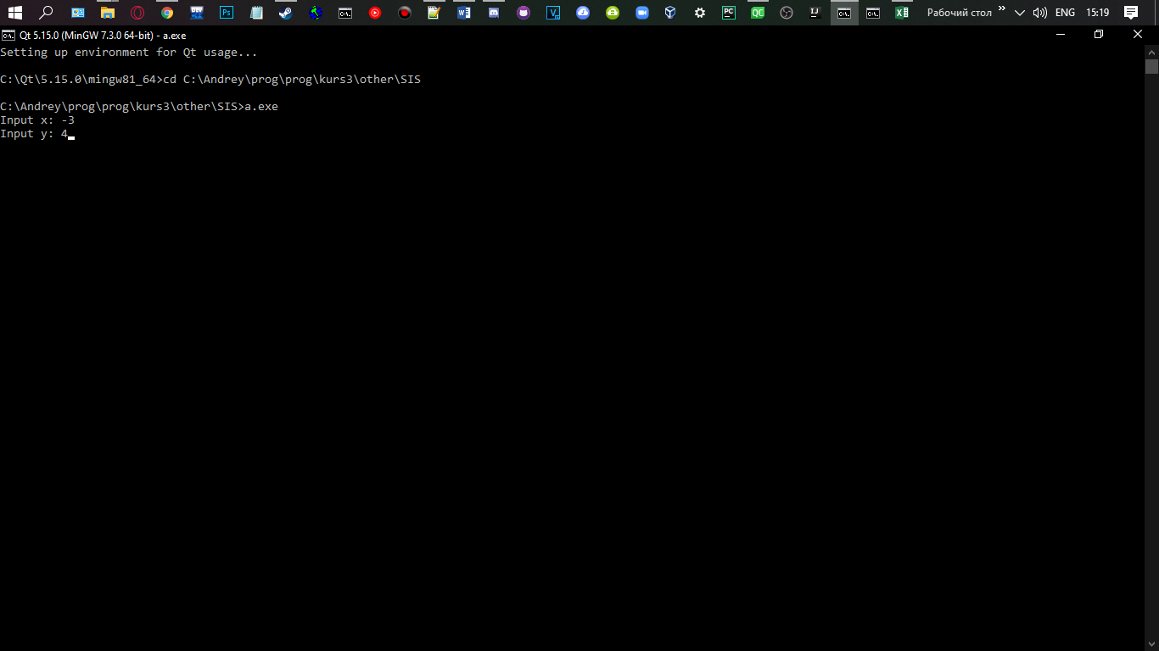
Рис.1 – ввод исходных данных

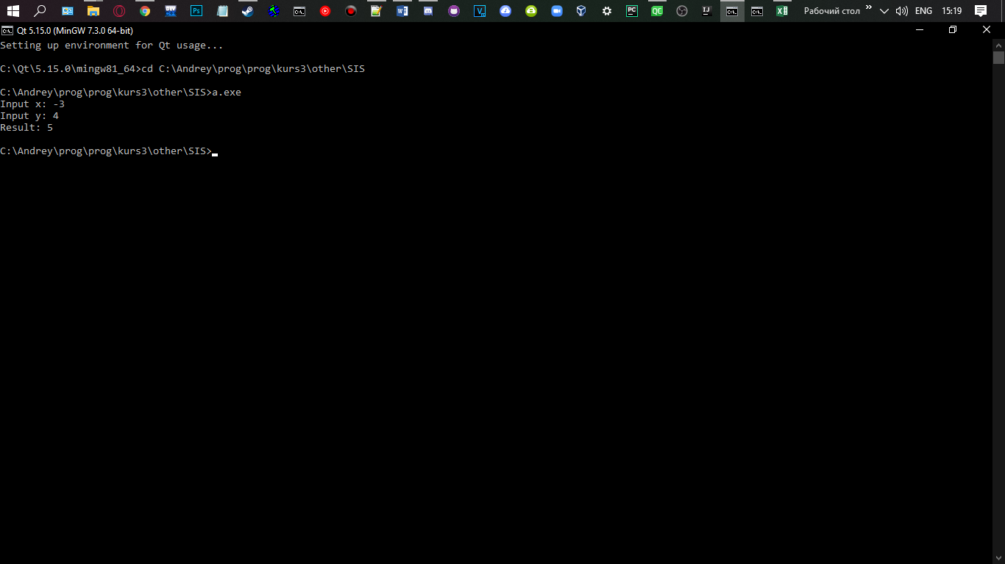
Рис.2 – результаты решения

